. Правило Бейльштейна
Если оба заместителя в ароматическом кольце принадлежат к одному и тому же типу, то преобладающее направление замещения определяется тем из них, влияние которого сильнее (1866).
- Проба Бейльштейна
Открытие галогенов в органических соединениях путем прокаливания на окисленной медной проволоке (1872). Вещество в смеси с CuO наносят на медную (или платиновую) проволоку и вносят в пламя; образующиеся при этом летучие галогениды меди окрашивают пламя в зеленый или голубовато-зеленый цвет.
Бейльштейн Федор Федорович (Фридрих Конрад) (1838–1906), академик (Россия). Установил правило хлорирования ароматических соединений: на холоду – в кольцо, при нагревании – в боковую цепь (правило Бейльштейна, 1866 г.). Инициатор и составитель многотомного справочника органических соединений («Handbuch der organische Chemie»), издаваемого с 1880 г. по настоящее время.
Реакция Бородина
Разложение карбамида:
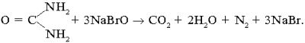
- Реакция Вагнера (окисление по Вагнеру, перманганатная проба)
Окисление органических соединений, содержащих двойную связь, действием 1–3%-го раствора перманганата калия (1887) в цис-a-гликоли в щелочной среде (считается положительной, если раствор перманганата быстро обесцвечивается в кислой среде или буреет в щелочной и нейтральной):
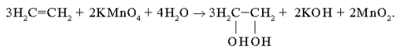
- Реакция Вёлера
Взаимодействие карбида кальция с водой (1862). Практическое значение реакция приобрела после того, как А.Муассан и Т.Вильсон разработали способ дешевого получения карбида кальция в электропечи в результате сплавления кокса и извести (1892).
- Реакция Вильямсона (метод Вильямсона)
Получение простых эфиров из алкилгалогенида и алкоголята натрия (или калия):
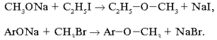
- Реакция Вюрца (реакция Вюртца)
Синтез алканов действием металлического натрия в инертном растворителе на алкилгалогениды (1855):
в общем виде:
- Реакция Вюрца–Фиттига (реакция Вюртца–Фиттига )
Получение алкилбензолов из смеси алифатических и ароматических галогенидов действием металлического натрия в инертном растворителе (1864):
- Правила ориентации Голлемана
1. Ориентанты (заместители) первого рода (CH₃, C₂H₅, галогены, аминогруппа, гидроксил) повышают реакционную способность ароматического ядра и направляют реагенты в орто- и параположения.
2. Ориентанты (заместители) второго рода (нитро- и сульфогруппы, карбоксильная и карбонильная группы) уменьшают реакционную способность ароматического ядра и направляют реагенты в метаположение (1895).
(В настоящее время эти эффекты объясняются на основе электронных представлений: мезомерные и индукционные эффекты, 1920 г.).
- Реакция Гофмана
Получение алифатических аминов из алкилгалогенидов:
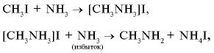
и так далее до образования третичного амина (CH₃)₃N.
- Реактив Гриньяра
Синтез органических веществ из алкилгалогенидов и магния в эфире. Реакция открыта П.Барбье в 1899 г. и подробно изучена В.Гриньяром в 1900 г.:
Реактив Гриньяра RMgX используется для присоединения по кратным связям
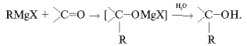
- Реакция Густавсона
Получение циклоалканов из дигалогенпроизводных (1887).
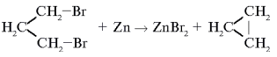
Правило Зайцева
Отщепление галогеноводородных кислот от алкилгалогенидов или воды от спиртов преимущественно происходит так, что с галогеном или гидроксилом уходит водород от наименее гидрогенизованного соседнего атома углерода (1875):
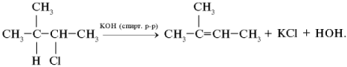
- Реакция Зелинского–Казанского (метод Зелинского–Казанского)
Тримеризация ацетилена (полимеризация ацетилена) на активированном угле при нагревании (1924):
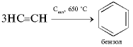
- Реакция Зелинского (необратимый катализ, катализ Зелинского)
Каталитическое диспропорционирование циклогексадиена и циклогексена (1911):
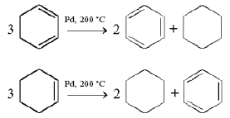
- Реакция Зинина
Восстановление ароматических нитросоединений (1842 ):
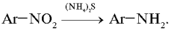
- Реакция Канниццаро
Окислительно-восстановительное диспропорционирование двух молекул ароматического альдегида в щелочной среде, приводящее к образованию спирта и кислоты (1853):
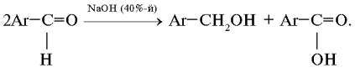
- Реакция Кирхгофа
Получение глюкозы гидролизом крахмала при его нагревании с катализатором – разбавленной серной кислотой (1811):
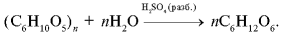
- Реакция Клемменсена (восстановление по Клемменсену)
Восстановление альдегидов и кетонов в гомологи бензола водородом в момент его выделения (восстановление карбонильной группы до метиленовой) (1913):
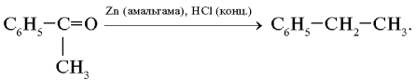
- Реакция Кольбе–Шмитта
Получение ароматических оксикислот карбоксилированием фенолятов щелочных металлов (1860):
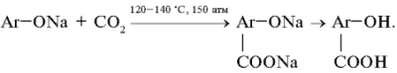
- Реакция Кольбе (электрохимическая)
Получение алканов с четным числом атомов углерода электролизом растворов солей щелочных металлов и карбоновых кислот с неразветвленной углеродной цепью (1849):
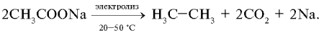
- Реакция Коновалова
Получение нитроалканов (1888):
- Реакция Кучерова (гидратация по Кучерову)
Каталитическая гидратация ацетиленовых углеводородов с образованием карбонилсодержащих соединений (1881):
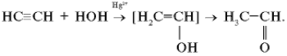
- Реакция Лебедева
Получение бутадиена пиролизом этанола (1926):
- Реакция Львова–Шешукова
Хлорирование олефинов в a-положение к двойной связи, сопровождающееся аллильным сдвигом двойной связи (1883):
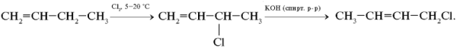
- Правило Марковникова
В случае присоединения водородсодержащих соединений (протонных кислот или воды) к несимметричному алкену атом водорода преимущественно присоединяется к наиболее гидрогенизованному атому углерода, стоящему при двойной связи (1869):
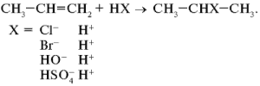
- Реакция Настюкова (формалитовая реакция)
Взаимодействие ароматических углеводородов с формальдегидом (определение ароматических углеводородов) в присутствии концентрированной серной кислоты (1904):
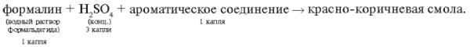
Образование красно-коричневой смолы подтверждает наличие бензола и его гомологов. Реакции мешает присутствие непредельных циклических соединений.
- Правило Несмеянова–Борисова
Электрофильные и радикальные замещения у углеродного атома, связанного двойной углерод-углеродной связью, происходят с сохранением геометрической конфигурации молекулы вещества.
- Реакция Раймера–Тимана
Получение ароматических о-оксиальдегидов взаимодействием фенола с хлороформом в растворе щелочи. Реакция приводит к введению альдегидной группы в бензольное кольцо (замещение обычно происходит в ортоположение):
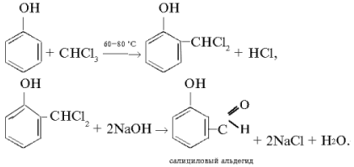
- Реакция Розенмунда
Получение ароматических альдегидов из хлорангидридов кислот в среде бензола, толуола и других ароматических углеводородов:
- Реакция Сабатье–Сандерана
Жидкофазное гидрирование этилена до этана в присутствии мелкораздробленного никеля как катализатора (1899):
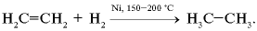
- Реакция Савича
Получение алкинов из дигалогенпроизводных алканов (1861):
- Проба Селиванова
Качественное открытие фруктозы (1887) (кетозы при нагревании с резорцином и соляной кислотой дают вишнево-красное окрашивание; альдозы в этих же условиях взаимодействуют медленнее и дают бледно-розовую окраску):
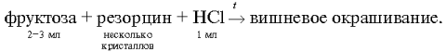
(Можно использовать раствор, состоящий из 0,05 г резорцина в 50 мл воды и нескольких капель концентрированной соляной кислоты плотностью 1,19 г/мл.)
- Реакция Тищенко
Диспропорционирование альдегида – получение сложного эфира из альдегида – в присутствии алкоголята алюминия (1906):
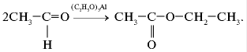
- Проба Толленса (реакция «серебряного зеркала»)
Взаимодействие формальдегида с аммиачным раствором оксида серебра (реактив Толленса):
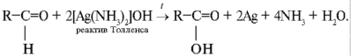
- Реакция Ульмана
Получение высших ароматических гомологов из арилгалогенидов действием порошкообразной меди:
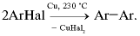
- Реакция Фаворского
Конденсация карбонильных соединений с алкинами с образованием ацетиленовых спиртов:
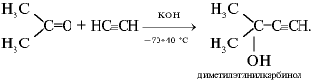
Фаворский Алексей Евграфович (1860–1945), академик (Россия). Один из основателей химии ацетиленовых соединений. Открыл (1887) изомеризацию ацетиленовых углеводородов под влиянием спиртового раствора щелочей (ацетилен-алленовая перегруппировка), которая стала общим методом синтеза ацетиленовых и диеновых углеводородов. Сформулировал закономерности протекания этих процессов (правило Фаворского). Обнаружил изомерию нового вида – -галогенкетонов в карбоновые кислоты, положившую начало синтезам кислот акрилового ряда. Известно несколько реакций, носящих его фамилию.
- Синтез Фишера–Тропша
Получение алканов при каталитическом гидрировании (взаимодействие с водородом) монооксида углерода под давлением (1923).
- Реакция Фокина
Гидрогенизация жиров (1902):
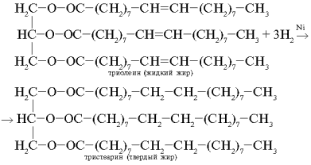
Фокин Сергей Алексеевич (1865–1917), химик-органик и технолог (Россия). Основное направление исследований – каталитическое гидрирование непредельных органических соединений, особенно жиров. Впервые установил (1906), что платиновая чернь является хорошим катализатором гидрогенизации этиленовой связи: реакция протекает быстро при комнатной температуре. Разработал (1908) метод определения «водородного числа» непредельных соединений, в частности жиров, заложив основу для изучения кинетики каталитического гидрирования. Изучал (с 1902 г.) гидрогенизацию жиров в присутствии никелевого катализатора.
- Реакция Фриделя–Крафтса
Алкилирование или ацилирование ароматических соединений соответственно алкил- или ацилгалогенидами (получение гомологов бензола) в присутствии безводного катализатора (AlCl₃, BF₃, ZnCl₂ и др.) (1877):
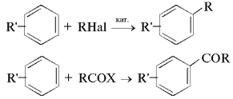
Крекинг по Шухову
Высокотемпературная переработка нефтяного сырья для получения продуктов меньшей молекулярной массы – расщепление углеводородов нефти (1891).
- Правило Эльтекова (перегруппировка Эльтекова)
Соединения, в которых гидроксильная группа находится при углеродном атоме, образующем углерод-углеродную кратную связь (енолы), неустойчивы и изомеризуются в соответствующие карбонильные соединения – альдегиды или кетоны (1877):
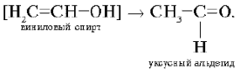
- Реакция Юрьева
Взаимные превращения 5-членных гетероциклических соединений, содержащих один гетероатом (1936).
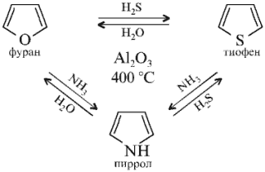
Юрьев Юрий Константинович (1896–1965), профессор (Россия). Основные работы посвящены химии гетероциклических соединений. Установил способность любых 5-членных гетероциклов обменивать свой гетероатом (N, O, S, Se, Si) путем взаимного обмена в ряду: NR > O > S > Se > SiR₂ (1940–1946).

